LAUFEN CZ A KAPKA NADĚJE ZAHÁJILY SPOLUPRÁCI

Společnost Laufen CZ a nadační fond Kapka naděje budou napříště pomáhat nemocným dětem společně. Darovací smlouvu s úctyhodnou sumou 892 500 korun (sanitární keramika a vybavení koupelen v celkové hodnotě 750 000 Kč plus DPH) podepsali na Výroční tiskové konferenci NF Kapka naděje ve fakultní nemocnici Motol 28. dubna 2008 prezidentka nadačního fondu Vendula Svobodová a finanční ředitel Laufen CZ Sergio Castro.

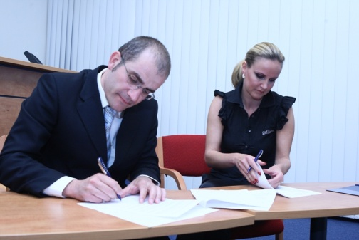
Společnost Laufen CZ, která na českém trhu zastupuje značky Laufen, Roca a Jika, pomůže s rekonstrukcí koupelen a toalet podle potřeb nemocnic vybraných na základě doporučení nadačního fondu Kapka naděje v celé České republice. První nemocniční zařízení se již na nadační fond se svými požadavky obrátila. Oceňují komplexní nabídku, se kterou Laufen CZ jako součást světové jedničky Roca na trhu sanitární keramiky a vybavení koupelen od A do Z disponuje. Důležitou roli v tom nesporně hraje
i speciální sortiment – kompletní koupelny pro tělesně postižené uživatele se sanitární keramikou uzpůsobenou potřebám vozíčkářů a dalších pohybově limitovaných osob, s množstvím nezbytných madel, sklápěcích zrcadel či stoliček do sprchových koutů. V hledáčku zájmu budou určitě i dětské klozety, případně keramické výlevky atd.
„Společnost Roca, jejíž jsme nedílnou součástí, je svou podstatou stále rodinná firma, která ctí základní lidské hodnoty. Jsme tedy potěšeni, že alespoň tímto způsobem můžeme přispět k uzdravení a komfortnějšímu životu těch, kteří by vůbec o nemocích vědět neměli, tedy dětí,“ konstatoval Sergio Castro.
www.laufen.cz
Společnost Laufen CZ vznikla v roce 1999 a zastupuje značky Laufen, Roca a Jika nejen na českém a slovenském trhu, ale rovněž v dalších státech střední a východní Evropy. Sanitární keramika Jika se vyrábí již od roku 1878. Je významnou součástí švýcarského koncernu Laufen a od roku 1999 patří do skupiny španělské firmy Roca, která je největším evropským výrobcem sanitární keramiky. V roce 2006 se Roca stala světovou jedničkou. Do výrobního sortimentu všech značek patří kompletní koupelny – sanitární keramika (koupelnové sety
a ostatní výrobky), koupelnový nábytek, vany a vaničky, sprchové kouty, vanové zástěny, baterie a koupelnové doplňky.

Pro více informací kontaktujte:
Jana Becková, AMI Communications, Týn 641/4, 110 00 Praha 1
jana.beckova@amic.cz
tel.: 234 124 112,
mobil: 724 012 623

Online press kit:
http://presskit.jika.eu

Galerie koupelen Laufen
I. P. Pavlova 5, 120 00 Praha 2

